PQI – 3402 OP-III Exercícios 2021 - 1

# Introdução

I1. Considere um efluente aquoso contendo 10 ppm de íons cobre dissolvidos. Para permitir um descarte de apenas 1 ppm, propõe-se aplicar um processo que utiliza carvão ativo em um tanque agitado. Pergunta-se: (a) trata-se de uma separação homogênea? Por quê? (b) qual o método de separação e o seu nome? (c) qual a fase principal e qual a fase auxiliar? (d) Como é promovido o contato entre as fases e como elas são separadas? (e) Suponha que o separador opera como um estágio de equilíbrio. Quais propriedades termodinâmicas você precisaria levantar para projetar este separador?

I2. Para a tarefa de separação do exercício anterior, qual indicador de desempenho você escolheria para verificar se o objetivo da separação é alcançado? E qual indicador você escolheria para determinar a separação máxima que se consegue atingir com um estágio de separação?

I3. Os processos de separação mostrados na tabela abaixo são comumente encontrados na indústria química. Para cada um dos processos, explique: (a) qual a fase auxiliar; (b) qual o princípio da separação; (c) Como é feita a separação entre a fase principal e a fase auxiliar?

|  |  |
| --- | --- |
| Processo de separação | exemplo |
| Vaporização / condensação | Produção de cerveja sem álcool |
| Destilação | Produção de cachaça |
| Cristalização | sacarose-água |
| Lixiviação | ouro aquoso - cianeto em solvente orgânico |
| Absorção | amônia - ar em água |
| Adsorção | Filtro caseiro, remoção de corantes em efluentes aquosos |
| Nanofiltração | Remoção de íons sulfato de água do mar em plataformas de petróleo |
| Osmose inversa | Água potável a partir de água do mar |

I4. O gás natural produzido em plataformas de petróleo contém CO2 que diminui seu poder calorífico. Para remover o CO2, dois processos comumente empregados são a absorção com amina e a permeação gasosa em membranas. Você poderia inferir argumentos termodinâmicos que expliquem a popularidade destes métodos? Referência: T.E. Rufford, S. Smart, G.C.Y. Watson, B.F. Graham, J. Boxall, J.C. Diniz da Costa, E.F. May, The removal of CO2 and N2 from natural gas: A review of conventional and emerging process technologies, Journal of Petroleum Science and Engineering, Volumes 94–95, September 2012, Pages 123-154. <http://dx.doi.org/10.1016/j.petrol.2012.06.016> e em repositório Tidia.

I5. A alimentação de uma coluna e destilação é dada abaixo. Deseja-se produzir um destilado contendo iso-butano com pureza 95% e com uma recuperação deste composto de 96%. Assuma que todo o propano vai para o destilado e todo o pentano para o fundo da coluna. Pede-se: (a) as vazões (kg/h) de cada componente nas duas correntes que deixam a coluna; (b) a pureza do n-butano na corrente do fundo; (c) Determine o fator de separação SP_ic4,nc4 para esta separação e compare com o valor da seletividade relativa entre ic4 e nc4, que vale **_ic4,nc4 = 1.4. Use este resultado para explicar por que esta separação é feita em múltiplos estágios.

|  |  |  |
| --- | --- | --- |
| Componente | abreviatura | Vazão de alimentação (kg comp/h) |
| propano | c3 | 10 |
| Isobutano | ic4 | 200 |
| n-butano | nc4 | 240 |
| pentanos | ic5+nc5 | 50 |
| Total |  | 500 |

Resp: (b) 0.805 (fração mássica); (c) SP=54700 e , A separação em pauta desrespeita o limite termodinâmico (SP > .). Logo, esta separação requer múltiplos estágios.

I6. Etanol e benzeno são separados numa série de operações de destilação e pervaporação. Numa das etapas, uma mistura quase azeotrópica de 8000 kg/h com composição de 23 wt% de etanol é alimentada a uma membrana de pervaporação. A membrana permeia etanol seletivamente, de modo que o vapor permeado contém 60wt% de etanol, enquanto o líquido retentado contém 90wt% benzeno. (a) Desenhe um fluxograma desta etapa de pervaporação incluindo as vazões dos componentes. (b) qual a recuperação do etanol (no permeado)? E a recuperação do benzeno (no retentado)?

Resp: R_etanol_permeado = 0.68; R_benzeno_retentado=0.86

I7. Permeação gasosa é empregada para obter hidrogênio a partir de uma mistura com metano. A corrente de alimentação contém (kmol/h): 42.4 H2, 7.0 CH4, and 0.5 N2. A membrana permeia mais hidrogênio que metano, de modo que a seletividade relativa para o hidrogênio relativa ao metano é de 34.13. A recuperação do hidrogênio no permeado é de 0,6038. A membrana é impermeável ao nitrogênio. Pede-se: (a) determine as vazões dos componentes e vazão total para o retentado e o permeado; (b) qual a pureza do hidrogênio no permeado? (c) qual a pureza do metano no retentado? Note que esta operação, se aplicada de forma isolada, gera uma corrente pura de hidrogênio, mas perde bastante hidrogênio na forma de uma mistura com metano.

Resp:

|  |  |  |  |
| --- | --- | --- | --- |
| componente | Feed (kmol/h) | Permeado (kmol/h) | Retentado (kmol/h) |
| h2 | 42.4 | 25.60 | 16.80 |
| ch4 | 7 | 6.87 | 0.13 |
| n2 | 0.5 | 0 | 0.50 |

# Termodinâmica

T1. Quais condições são necessárias para que um sistema bifásico com 3 componentes esteja em equilíbrio?

Resp: Seader& Henley Ed. 3, seção 2.2.1.

T2. Porque a fugacidade é empregada ao invés do potencial químico? Quando é empregada a atividade ao invés de fugacidade?

Resp: 

T3. A partir das definições de fugacidade de um componente numa mistura, determine o valor do seu coeficiente de fugacidade, para: (a) solução ideal, (b) gás ideal.

T4. Dados experimentais no sistema propano-isopentano em equilíbrio a 65 oC e 10 bar revelam que as frações molares do propano nas fases liquida e vapor são respectivamente 0,290 e 0,665. Calcule: (a) os valores de K para o propano e o isopentano a partir dos dados experimentais, bem como a volatilidade relativa; (b) repita o item (a) considerando gás e líquido ideais (lei de Raoult), sabendo que as pressões de vapor do propano e isopentano puros são respectivamente 27,9 e 3,99 bar; (c) O comportamento real é favorável à separação, em relação ao ideal? Explique. (d) Como você estimaria valores de K em outras pressões para o sistema real? Considere gás ideal e líquido não-ideal. Como sugestão, simplifique a seguinte expressão rigorosa para K:



Resp.: (a) K=2.29 e 0.47;**=4.86; (b) K=2.79 e 0.40; alpha=6.99; (c) KC3=22.9/P e KC5=4.7/P;

T5. Os dados de solubilidade mútua para o sistema L-L isooctano (1) – furfural (2) a 25 oC são: x1(fase I) = 0,0431 e x1(fase II) = 0,9461. (a) Calcule os coeficientes de partição para o isooctano e o furfural; (b) a seletividade para o isooctano relativa ao furfural. (c) o coeficiente de atividade para o isooctano na fase I e o coeficiente de atividade do furfural na fase II, considerando que 2(I)=1 e que 1(II)=1.

# Transporte de massa e balanços

TM0. Um extrator contínuo do tipo “mixer-settler” é usado para concentrar cafeína a partir de uma solução aquosa com concentração de 5 mol%. Deseja-se empregar a expressão abaixo para descrever o transporte de cafeína no interior da fase orgânica. O solvente e a água são mutuamente insolúveis. Pede-se: (a) explique cada termo nesta equação e (b) liste as hipóteses usadas para que ela possa ser aplicada, indicando se elas são adequadas para o caso em pauta.

 

R: (a)

NA fluxo de cafeína (A) entre as fases, mol A/s/m2

kL coef. transp. de massa na fase líquida, m/s

cL conc molar da mistura líquida, mol de A+agua / m3 A+ água

xAi, xA fr. Molar de A na fase líquida próximo a interface e no seio do líquido, respec.

KA ***coef distribuição*** para a cafeína

yAi fr. Molar de cafeína na fase aquosa

(b) Hipóteses: Difusão unimolecular de L para V (ok pois solvente e água são mutuamente insolúveis, logo apenas cafeína é transportada) em sistema diluído (não ok, pois na fase orgânica conc. > 5%). Interface em equilíbrio termodinâmico (não há informações para esse sistema, hipótese comum), K constante (não ok: como a concentração na fase orgânica é > 5%, é improvável que K seja independente da composição). Regime permanente (ok, processo contínuo).

TM1. Para se determinar o TM no interior de uma fase num estágio de separação é necessário conhecer o coeficiente de transporte kV e a área interfacial *a’*. No entanto, em algumas operações a área interfacial não é conhecida, por isso foram desenvolvidas correlações para o produto kV*a’*. Nestas situações emprega-se uma formulação para o TM em termos de vazão ao invés de fluxo:

rA = kV*a’* (yA,b – ya,i)

rA vazão de componente A entre fases (kmol_A/m3_separador/s)

kV coef. individual de TM para o componente A (kmol_mist_na_fase_V/m3_separador/s)

*a’* área interfacial (m2 / m3_separador)

yA,b – yA,i força motriz para o TM no interior da fase V (mol A / mol mist_na_fase_V)

Esta abordagem pode ser estendida para o TM entre fases:

rA = kOV*a’* (yA,b – y*a) com 1/(kOV*a’*) = 1/(kV*a’*) + m’A/(kL*a’*) e m’A=KA

em que m’A é a inclinação da curva de equilíbrio indicada na figura. Os produtos kV*a* e kL*a* para colunas de enchimento com anéis de Raschig valem:

KL*a’* = 0.133 GL0.82 Ky*a* = 0.066 GV0.7 GL0.25 G em kg/m2/s, k*a* em kmol/m3/s

Seja uma coluna de absorção que transporta SO2 contido em ar para uma corrente aquosa sob pressão atmosférica. (a) Deseja-se determinar a vazão de SO2 (kmol SO2/s/m3) numa região da coluna onde as frações molares de SO2 no seio da fase gasosa e líquida são respectivamente 0.02 e 0.0004. Sabe-se que nessa faixa de concentrações o equilíbrio de fases é dado pela lei de Henry com H=15.6 atm. No trecho em pauta da coluna os fluxos de líquido e vapor são respecivamente 7.96 e 0.42 kg/m2/s.(b) Calcule também o fluxo considerando que a área específica dos anéis de Raschig é de 58 m2/m3_separador.

R: dica: use a ley de Henry para determinar m’A, m’A = 15.6. (a) rA = 0.000362 kmol_SO2/m3_separador/s (b) NA = 6.25e-6 kmol_SO2/m2/s.

TM2. Deseja-se conhecer a evaporação de água em contato com ar atmosférico visando projeto de torres de resfriamento. Para isso, foram realizados experimentos de evaporação em uma parede molhada com água pura em contato com ar, descritos abaixo. Pede-se: (i) Determine o fluxo de vapor d´água e (b) o coeficiente de troca de massa na fase vapor. (c) Converta o coeficiente em uma espessura de filme e verifique se a ordem de grandeza é a esperada para TM em meio gasoso. Admita que o ar e a água são homogeneamente distribuídos no dispositivo. Dados experimentais: área de contato entre os dois fluidos 379 cm2; Pressão parcial do vapor d’água na saída da coluna 2.645E-02 atm, vazão de água evaporada 0,000229gmol/s. Temperatura 25oC. Pressão total 1 atm. Props físicas: difusividade da umidade no ar 0,22 cm2/s. Pressão de vapor da água 0,0313 atm a 25oC.

R: (a) NA=6.0e-7 mol/cm2/s; (b) kV =3.05mol/s/cm2 atm; (c) ** =722m. * *é consistente, valores entre 100 e 1000 são usuais para camada limite vapor.

TM3.1. Gás H2S puro é posto em contato com um jato cilíndrico laminar de água pura, e a taxa de absorção é medida (ver tabela). O diâmetro e a altura do jato são 1 cm e 7 cm, respec. (a) Considerando a teoria de filme, qual a espessura do filme na fase líquida? (b) O que aconteceu com a espessura do filme quando a vazão aumentou? Como você explicaria este resultado? (c) Os valores encontrados são razoáveis para difusão em líquido? A solubilidade do H2S na água é de 100 mol.m-3. A difusividade molecular do H2S em água é DAB=1,35x10-9 m2/s a 25oC. Admita que a concentração de H2S no seio do jato é nula.

|  |  |  |
| --- | --- | --- |
| Experimento | Vazão do jato | Taxa de absorção |
|  | cm3/s | mol/s.106 |
| 1 | 0,143 | 1,5 |
| 2 | 0,568 | 3,0 |
| 3 | 1,278 | 4,25 |
| 4 | 2,372 | 6,15 |
| 5 | 3,571 | 7,20 |
| 6 | 5,142 | 8,75 |

R.: (a) kL,experimento 1 = 6.8e-6 m/s, **,experimento 1 = 198 m; (b) a espessura da camada limite diminui (k aumenta) com a vazão do líquido porque aumenta a turbulência, reduzindo a resistência ao TM; (c) os valores são coerentes para difusão em liquido (** entre 10 e 100 m).

TM3.2 Considere uma situação similar ao exercício anterior, trata-se também de absorver H2S em 5,142 cm3/s de água, mas neste caso a fase gasosa é uma corrente de ar contendo 1%molar de H2S. (a) Estime o coeficiente de distribuição KH2S para o H2S a partir da solubilidade informada no exercício anterior, admitindo que nas baixas concentrações de líquido em pauta o sistema obedece a lei de Henry. (b) Calcule o valor do coeficiente global de troca de massa a partir dos coeficientes individuais. Para a fase líquida use o resultado do item anterior, e para a fase gasosa adote o valor conservador de 1000 m para a espessura da camada limite. (c) Em qual fase a resistência ao transporte de massa é maior? (d) Calcule a taxa de absorção em água. Compare com o caso do exercício anterior.A difusividade molecular do H2S no ar é DAB=1,3 10-5 m2/s a 25oC. Admita concentração nula de H2S no seio do Jato.

R: (a) K=555. Pela lei Henry K = H/P. Como H não é função da composição, K pode ser usado em qq composição na mesma P e T, que é a situação desejada; (b) koV = 9.7e-5 m/s; (c) kv/koV=134 logo a resistência no vapor é desprezível. Também pode-se comparar (kL/mA ) / koV; (d) WA = 8.73e-8, que é 100x menor que no caso anterior, pois a concentração no lado gasoso também é 100x menor.

TM3.3 Nos exercícios anteriores, foi possível caracterizar o equilíbrio (K) e o TM (kv, kL e koV) para a absorção de H2S do ar para a água. Deseja-se agora caracterizar um separador de um único estágio, admitindo mistura ideal em ambas as fases, num processo geometricamente similar, mas em maior escala, nas condições da tabela abaixo. Pede-se: (a) as composições das fases líquida e vapor na saída do estágio. (b) a recuperação da absorção do H2S na água. (c) Compare com a operação de um estágio de equilíbrio.

|  |  |  |  |
| --- | --- | --- | --- |
| y2 | 0.01 | - | fração molar de H2S em V na entrada |
| x0 | 0 | - | fração molar de H2S em L na entrada |
| A | 2 | m2 | área de contato entre as fases |
| L | 2 | mol/s | vazão de água |
| V | 0.001 | mol/s | vazão de ar |
| koV | 9.7E-05 | m/s | coeficiente global de TM |
| K | 555.56 | - | coeficiente de distribuição |
| cV | 40.92 | gmol/m3 | densidade molar do gas, para P=1atm e T=298K |

R: (a) y1= 0.00288; x1= 3.6E-06 mol/mol mistura; (b) R=71%; (c) R_eq=78%, logo a resistência ao TM provoca perda de recuperação.

TM4.1. Uma solução aquosa contendo x0=1% molar de ácido acético deve ser tratada para recuperar o ácido e evitar sua emissão ao ambiente. Será usado um estágio de extração L-L do tipo mixer-settler (isopropil-eter é o solvente). Pede-se: (a) avalie o desempenho em termos da recuperação e da pureza obtidos; (b) compare o desempenho do estágio real com um estágio de equilíbrio; (c) o que acontece ao aumentarmos a vazão de agente separador de massa (fase auxiliar V)? Dados:

Volume do separador 1 m3

Fração volumétrica da fase dispersa 0.3

Diâmetro de bolha 1 mm

Vazões e densidades nas 2 fases: 10 mol/s, 106/18 mol/m3

Concentrações de entrada: x0=0.01 y2=0 mol/mol_mistura

Constante de equilíbrio: K=5

Coeficiente de TM em cada filme: kL= kV=10-6 m/s

R: (a) consideramos a fase principal aquosa L x e a fase auxiliar orgânica V y. Em estágio real mix mix y1=0,008; x1=0.0024; Recuperação: 0.758 mol de ácido são removidos por mol alimentado. Pureza: a corrente aquosa tratada tem pureza 0.0024mol ácido/mol solução aquosa. (b) No estágio de equilíbrio as frações molares na saída são 0.833 e 0.0016, respectivamente, e R=0,833. O desempenho, em termos de recuperação e pureza do estágio real é inferior ao estágio de equilíbrio devido à resistência ao transporte de massa. (c) ao aumentar a vazão da fase auxiliar V, aumenta a recuperação, mas não atinge 1,0, devido à resistência ao TM na fase L. A pureza também aumenta. A desvantagem desta medida é a necessidade de se reprocessar quantidade maior de fase V.

TM4.2. Avalie o desempenho da bandeja para extração líquido-líquido do exercício anterior, mas considere escoamento mix-plug com transporte de massa. Pede-se: (a) compare com um estágio de equilíbrio. (b) compare com escoamento mix-mix. (c) o que acontece quando diminui o volume do separador?

R: y1=0,0080; x1=0.0020; Recuperação: 0.80 mol de ácido são removidos por mol alimentado. O desempenho, em termos de recuperação e pureza, do estágio real mix-plug é melhor que em mix-mix devido à maior força motriz para o transporte associada à forma de escoamento. O estágio ideal tem melhor desempenho que os demais pois não há resistência ao transporte. (c) o efeito do volume é melhor acompanhado pelo tempo de residência (grandeza normalizada). Ao diminuir o tempo de residência diminui o desempenho, pois diminui a área de troca, de modo que as limitações de TM tornam-se mais importantes.

TM5.1 Deseja-se remover 85% do NO2 contido numa corrente de ar empregando-se adsorção em sílica gel num adsorvedor contínuo em mistura ideal. A corrente a ser tratada tem vazão de 0,5 kg/s e fração mássica de NO2 de 0.025. Qual a vazão da corrente de gel requerida? Assuma que ela é pura na entrada. O sistema opera a pressão atmosférica. O NO2 no gel segue a lei de Henry com HNO2 = 1,05 atm.

R: vazão de gel L = 2,95 kg/s. teor de gel na saída x1 = 0,0036 mol%. Dicas: resolver balanço considerando alta diluição (L e V constantes); KNO2=H/P.

TM5.2 Uma corrente de ar contaminada com benzeno escoa com 40 mol/s e 0,08 mol/mol_ar a 1 atm e 300 K. Deseja-se recuperar o benzeno por absorção numa corrente de óleo com 10 mol/s e 0,05 mol/mol_ar. Quais as concentrações na saída do separador? Qual a recuperação do benzeno na corrente de óleo? Admita que há mistura ideal em ambas as fases e que o benzeno em solução tem comportamento ideal (pressão de vapor do benzeno a 300 K é 0,136 atm).

R: x1’=0,256 mol_benzeno/mol_óleo, y1’=0,0285 mol_benzeno/mol_ar; R=0,644. Dicas: como as correntes são concentradas, fazer o balanço com composições livres de soluto (mas lembre-se, a relação de equilíbrio é baseada em frações molares “convencionais”). A solução requer resolver um sistema de equações não lineares. Apesar de ser possível reduzir tal sistema a uma equação do 2º grau, considere resolver iterativamente para evitar substituições exaustivas.

# Cascatas

EQ1. (i) Qual a diferença entre uma cascata contracorrente e cocorrente? (ii) qual delas é mais eficiente? (iii) O que uma cascata de duas seções atinge que uma de uma seção não atinge? (iv) o que é o método de Kremser? Para quais condições ele é aplicável?

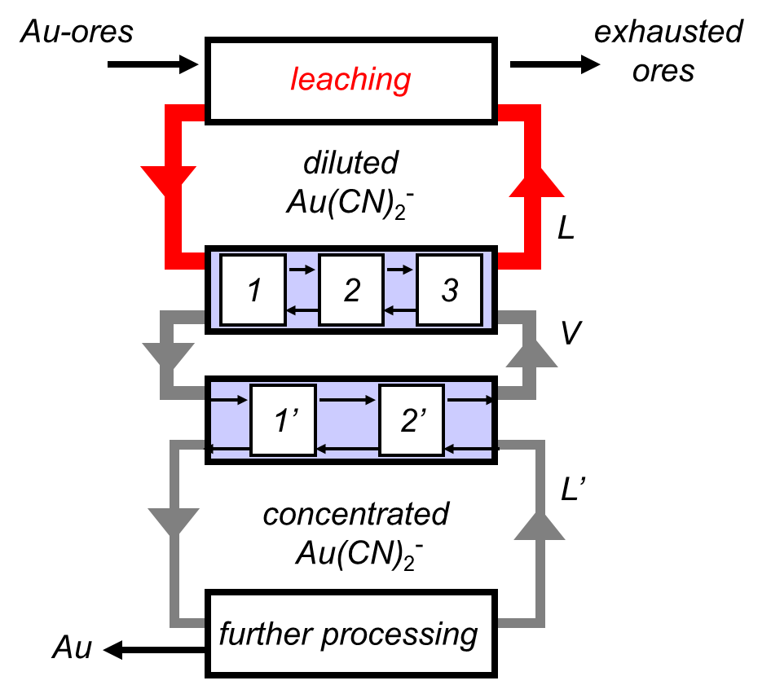EQ2. Deseja-se extrair cianeto de ouro de uma solução aquosa (L) usando querosene puro como solvente (V). Quatro misturadores–decantadores existentes devem ser aproveitados. Os misturadores são providos de boa agitação mecânica e os fluidos são pouco viscosos, de modo que se pode considerar estágios de equilíbrio. Estima-se que o coeficiente de distribuição K situe-se entre 1.2 e 3 na faixa de interesse para a concentração de cianeto (x). Pede-se (a) use o método de Kremser para analisar o efeito de K sobre a recuperação de ouro. Que conclusões podem ser tiradas? (b) Analise se as simplificações requeridas pelo método de Kremser são aceitáveis para o problema em pauta. Dados: L=10 mol/s, V=8mol/s, y2 =0 e x0=0.01 mol cianeto de ouro/mol mistura.

R: (a) Na faixa de K 1,2 a 3 a recuperação da extracao 1-f aumenta de 74 para 95%. (b)Hipóteses: fases em equilíbrio ok conforme enunciado; Sistema diluído em L ok pois 0<x0<0.01; sistema diluído em V ok pois por balanço de massa infere-se que 0<y< 10/8*0.01; apenas 1 componente (o cianento) é transportado ok, pois solubilidade do querosene em água ~3ppm e de água em kerosene provavelmente << 100 ppm; Curva de equilibrio é uma reta ok devido à grande diluição; Fase auxiliar pura na alimentação ok pois é condição de contorno dada ("querosene puro é alimentado ...").

PQI – 3402 OP-III Exercícios 2021 - 2

# Introdução a operações flash: diagramas de fases L-V

|  |
| --- |
| *Benzeno (b) – tolueno a 1 atm, L-V* |
|  |

EQ3. Uma mistura de benzeno e tolueno, com 60% molar de benzeno, está a 100 oC a 1 atm. Observando o diagrama T-x-y dessa mistura, pede-se: (a) resfriando-se a mistura, a que temperatura se forma a primeira gota de líquido? Qual a composição dessa gota? (b) Continuando o resfriamento, em qual temperatura 75% molar da mistura se condensa? (c) Resfriando mais ainda a mistura, em qual a temperatura condensa a última bolha de vapor? Qual a composição dessa última bolha?

R: (a) 96°C; 0,35 mol/mol_mist; (b) 91°C; (c) 89,5°C e 0,78.

|  |
| --- |
| Benzeno – etanol a 1 atm, L - V |
|  |

EQ4. Uma mistura líquida contendo 25% molar de benzeno e 75% molar de álcool etílico, cujo diagrama de fases é dado, é aquecida a partir de 60°C a pressão constante de 1 atm. (a) Em qual temperatura a vaporização começa? (b) Qual a fração molar de líquido remanescente quando a mistura é aquecida até 71oC? E qual a sua composição? (c) Após separar o líquido restante na etapa anterior, ele é novamente vaporizado em parte por aquecimento até 74oC. Como você compara a nova composição do líquido com aquela obtida na primeira vaporização? Qual a quantidade de líquido gerada nesta segunda etapa em relação à quantidade alimentada na etapa? (d) Caso você repetisse diversas vezes este processo de separar o líquido e revaporizá-lo parcialmente, o que aconteceria com a composição do líquido final? E com a quantidade de líquido?

R: (a)69,5 °C; (b)L/F=74% e x=0.17; (c)x=0.08, o novo líquido é ainda mais pobre em benzeno que o primeiro. A quantidade de líquido produzida é 35% da quantidade alimentada na etapa; (d) ao repetir este processo várias vezes o liquido tenderia a ser etanol cada vez mais puro, mas a quantidade seria cada vez menor, pois em cada etapa vapor contendo etanol é removido do sistema.

EQ5. Para o sistema do item anterior: (a) Qual o máximo teor de benzeno que se pode obter em um estágio de separação flash para a alimentação em pauta? (b) E no caso de sucessivas condensações parciais do vapor formado? (c) Qual o máximo teor de benzeno caso a alimentação tenha 75% de benzeno? Compare com o valor no caso da alimentação a 25%.

R: (a) ymax= 0.49 que corresponde à primeira bolha de vapor que se forma; (b) ymax= 0.69 que é o azeótropo; (c) ymax= 1.0 pois estamos do outro lado do azeótropo.

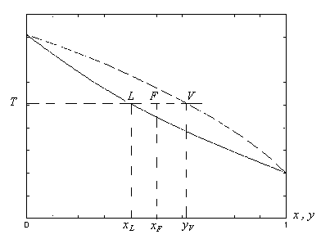EQ6. No diagrama de equilíbrio ao lado, o ponto F representa uma mistura formada pelo líquido correspondente ao ponto L e o vapor representado pelo ponto V. Mostrar que a relação entre o número de moles de líquido e o número de moles de vapor é igual à relação entre os comprimentos dos segmentos FV e LF. Dica: fazer BM global e BM componente.

EQ7. As pressões de vapor do n-heptano e do tolueno são dadas abaixo. (a) Construa o diagrama *x-y* para esse sistema a 1 atm usando as leis de Raoult e Dalton (gases perfeitos). (b) Construa o diagrama de pontos de bolha e orvalho (*T-x-y*) a 1 atm. (c) Construa os gráficos de * * e *K* em função da temperatura. (d) Construa o diagrama x-y usando um valor médio de ** e compare com a resposta do item (a).

Dicas: (a) notar que na pressão desejada de 760 mmHg, n-heptano entra em ebulição a 98,7 °C e tolueno a 110,5°C. Logo, a lente bifásica situa-se neste intervalo de temperaturas. (b) escolher como componente A aquele com maior pressão de vapor, no caso o n-heptano.

|  |  |  |  |  |  |  |  |  |
| --- | --- | --- | --- | --- | --- | --- | --- | --- |
| T (C ) | 98,7 | 100 | 102 | 104 | 106 | 108 | 109,5 | 110,5 |
| n-heptano (mmHg) | 760,0 | 788,7 | 835,8 | 885,2 | 937,0 | 991,2 | 1.033,4 | 1.063,6 |
| Tolueno (mmHg) | 533,6 | 554,8 | 589,7 | 626,5 | 665,1 | 705,6 | 737,4 | 760,0 |

EQ8. São conhecidos os diagramas *T-x-y* e *x-y* para água-isopropanol a 1atm. Pede-se: (a) A composição do azeótropo nesta pressão. (b) Os valores de ** a 81oC e a 84oC para uma mistura com x_isopropanol<x_azeótropo. O valor de ** pode ser considerado constante para este sistema? (c) O valor de ** a 81oC para uma mistura com x_isopropanol>x_azeótropo. Explicar porque é mais difícil separar esta mistura do que uma mistura na faixa x_isopropanol<x_azeótropo. (d) É possível obter isopropanol com 99% de pureza a partir de uma solução contendo 50% deste composto? Explique.

R: (a) xaz=0,7; (b) * *<81=2.2 * *<84=8.6 , logo * *não é constante; (c) * *>81= 1,4 é mais difícil separar pois ** baixo indica que as composições das fases são próximas entre si; (d) não, pois as composições de partida e chegada estão em lados opostos do azeótropo.

|  |
| --- |
| Água – isopropanol a 1 atm, L-V |
|  |
|  |

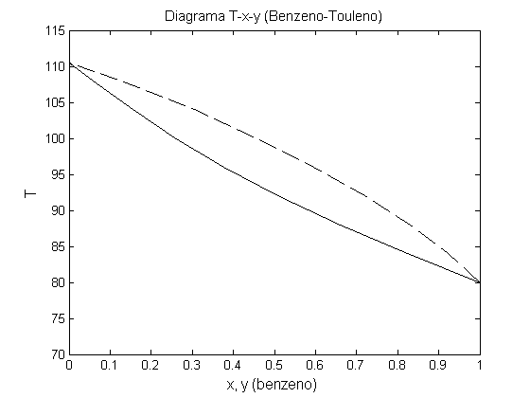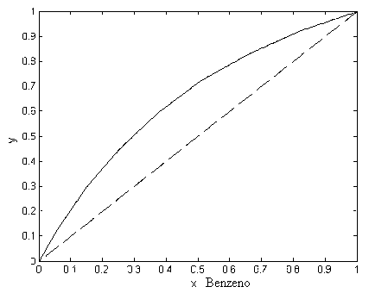

Sistema Benzeno – Álcool Etílico a 1 atm

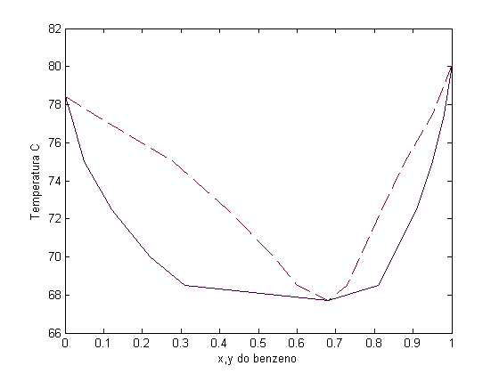

Sistema Água-Isopropanol a 1 atm

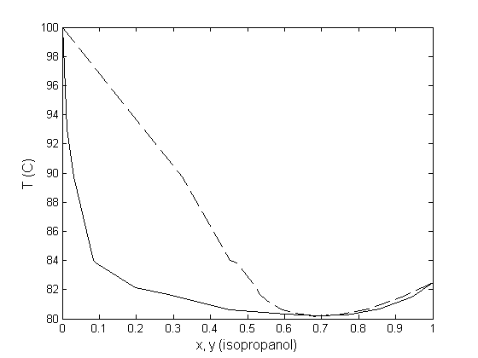

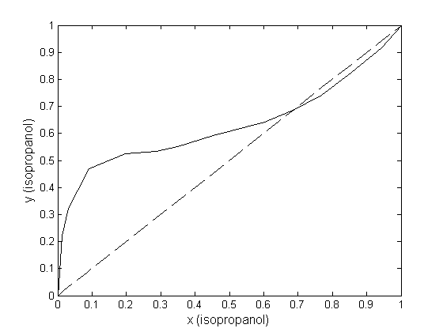

Sistema n-hexano - n-octano a 1atm

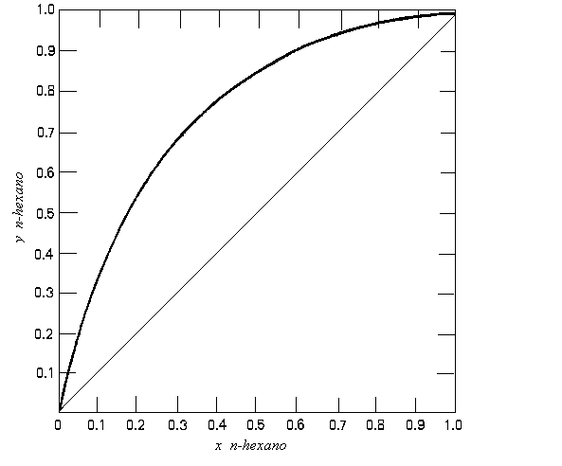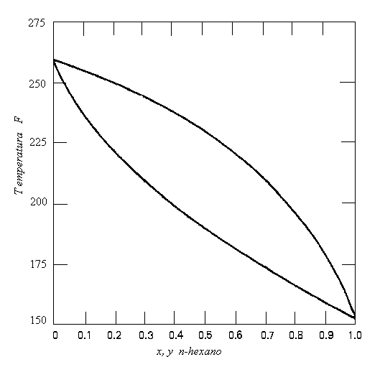

Sistema Metanol – Água a 1atm

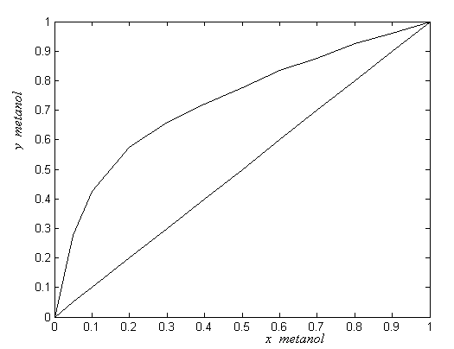

Sistema Água – Ácido Acético a 1 atm

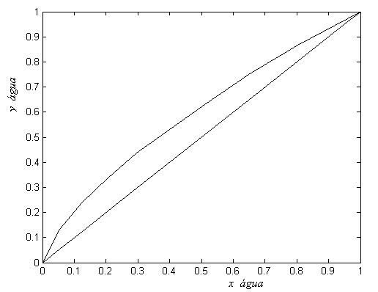

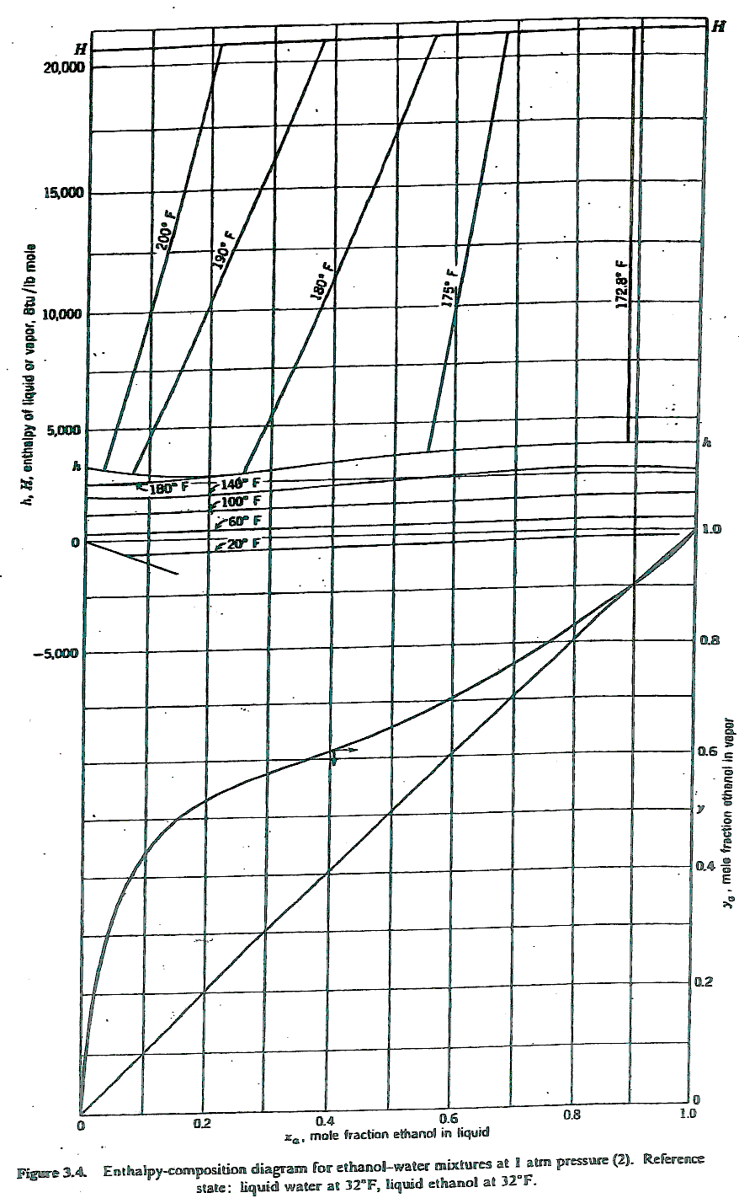

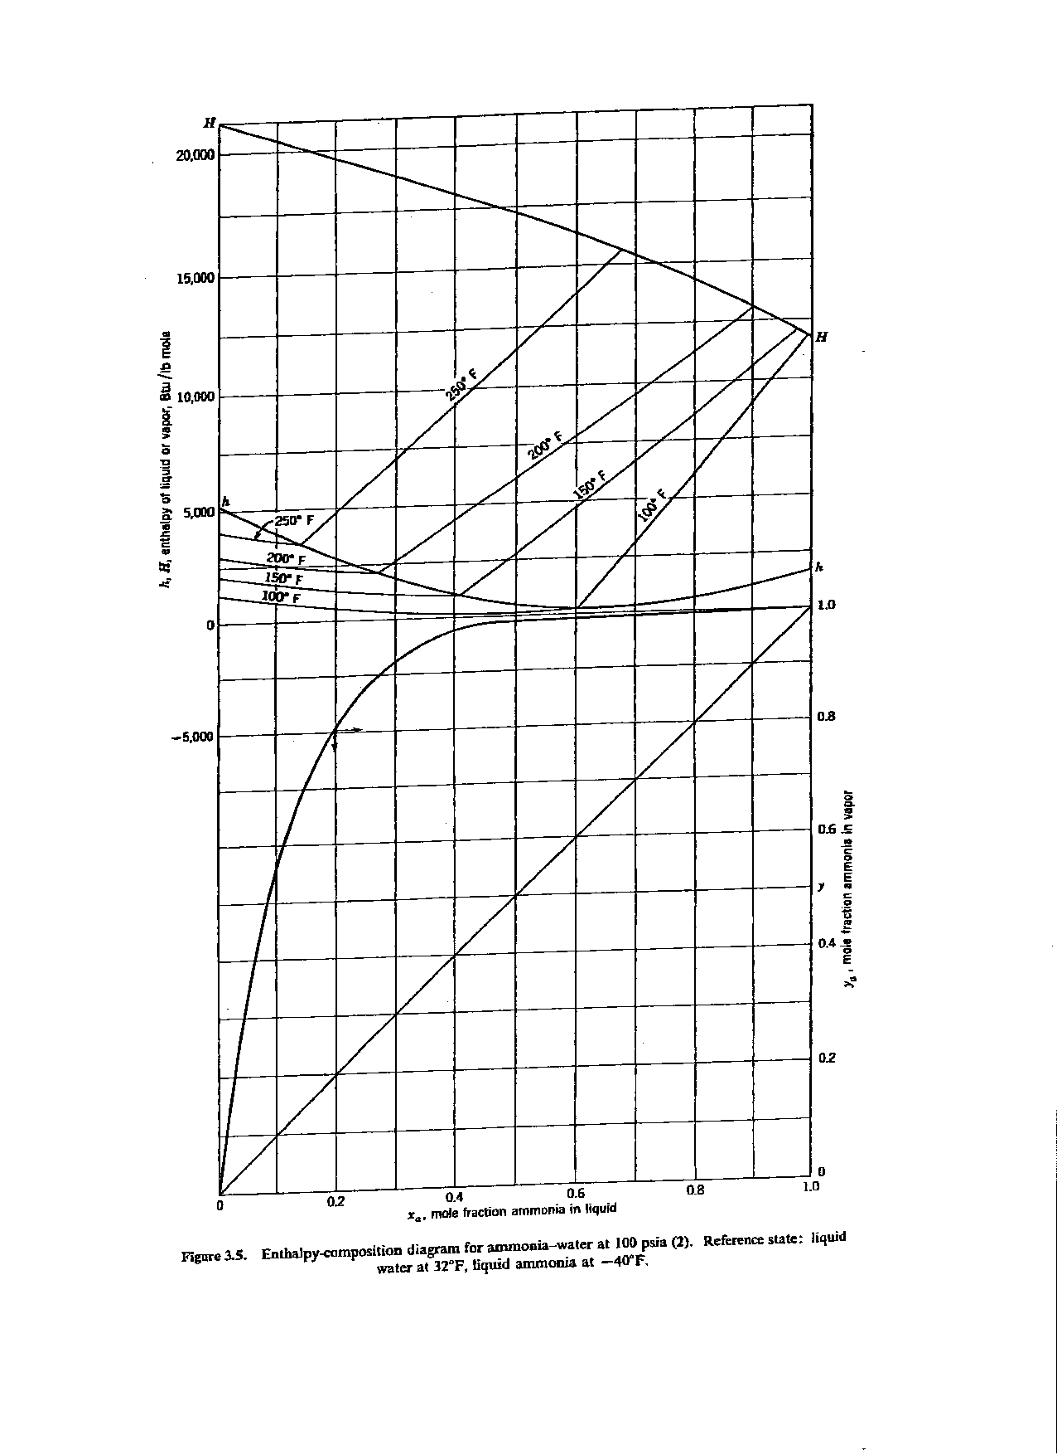

Sistema Água-Isopropanol a 1 atm

